A:

Verdi: Kommende Woche unbefristet Streiks bei der Post

Verdi streitet weiter mit der Post. Jetzt will die Gewerkschaft ihre Streikdrohung doch wahr machen. Die Folge: Millionen Briefe und Pakete kommen bald wohl wieder verspätet.

Berlin. (dpa) Briefträger und Paketboten der Deutschen Post wollen Anfang kommender Woche in einen unbefristeten Streik treten. Derzeit liefen die Vorbereitungen dafür, der genaue Starttermin werde noch genannt, hieß es am Freitag bei der Gewerkschaft Verdi in Berlin. Am Donnerstag hatte die Post in dem Tarifkonflikt für rund 140 000 Beschäftigte ein Ultimatum der Gewerkschaft verstreichen lassen. „Damit sind unbefristete Streiks ab sofort möglich“, hatte Verdi daraufhin angekündigt.

Hintergrund des Konflikts ist der Aufbau von 49 regionalen Gesellschaften für die Paketzustellung, beii denen bislang rund 6000 Paketboten nicht nach dem Haustarif der Post, sondern nach oft niedrigeren regionalen Tarifverträgen der Logistikbranche bezahlt werden.

Verdi will erreichen, dass sie tariflich unter das Dach der Post zurückkehren. Dabei- so hatte die Gewerkschaft vorgeschlagen- würde sie für das Jahr 2015 auch auf eine lineare Lohnerhöhung verzichten. Zugleich fordert Verdi allerdings eine Einmalzahlung von 500 Euro und ein Lohnplus von 2,5 Prozent im kommenden Jahr. Die Post will sich erst Anfang kommender Woche zum Angebot der Gewerkschaft äußern. Dass Verdi eine Frist gesetzt habe, zeige, dass der Vorschlag nicht ernst gemeint und lediglich Taktik sei, hatte das Unternehmen erklärt und sich zunächst skeptisch gezeigt. Der Vorschlag der Gewerkschaft löse nach erster Einschätzung nicht das strukturelle Problem, dass die Post doppelt so hohe Löhne zahle wie viele Wettbewerber. Der Konzern müsse wettbewerbsfähiger werden, sonst sei die Zukunft des Unternehmens in Gefahr.

[Quelle: Amberger Zeitung. Sa 06./So 07. Juni 2015. Nummer 127- Jahr 2015. S. 17]

B:

C:

D:

E:
Bertolt Brecht: Morgens und abends zu lesen
Der, den ich liebe
Hat mir gesagt
Daß er mich braucht.
Darum
Gebe ich auf mich acht
Sehe auf meinen Weg und
Fürchte mich vor jedem Regentropfen
Daß er mich erschlagen könnte.

http://www.worte-projekt.de/brecht.html
Ludwig Tieck: Mittag
Ich soll sie sehn!
Fass' ich die Wonne?
O goldne Sonne!
Ich soll sie sehn!
Wo sind sie, die Quellen?
Die Wälder verschwunden.
Wo sind sie, die Höhn?
Es lachen die hellen
Liebäugelnden Stunden:
Du wirst sie sehn. –
Wie fremde Gestalten
Durchwandern die Gassen!
Wie rauschen die Brunnen! –
Ich kann mich nicht fassen,
Mein fliegender Blick
Durchwandert die Gassen,
Durchspäht die Gestalten,
Und suchet mein Glück.
Am Fenster, was siehst du?
Es flimmert der Schein.
O Bildnis, entfliehst du?
Kannst du es wohl sein?
O seid mir gegrüßet, ihr Wolken fliehend!
Gegrüßt ihr Fremdlings-Häuser!
Ihr Tauben flatternd! ihr Blumen blühend!
Waldrauschen du vom Berg hernieder!
Ich denk' es inniger, sprech' es leiser,
Das ganze Herz tönt es wieder:
Ich soll sie sehn!
http://www.liebesgedichte-romantik.de/gedichte_frisch_verliebt.php

F:

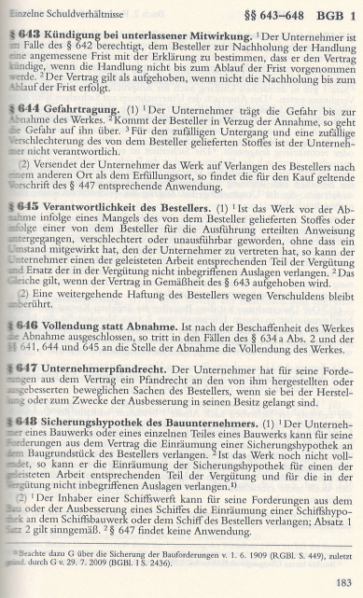

G:



H:

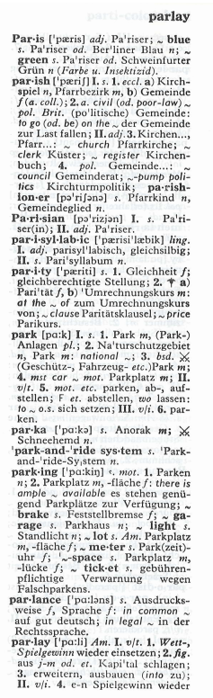

I:



J:

